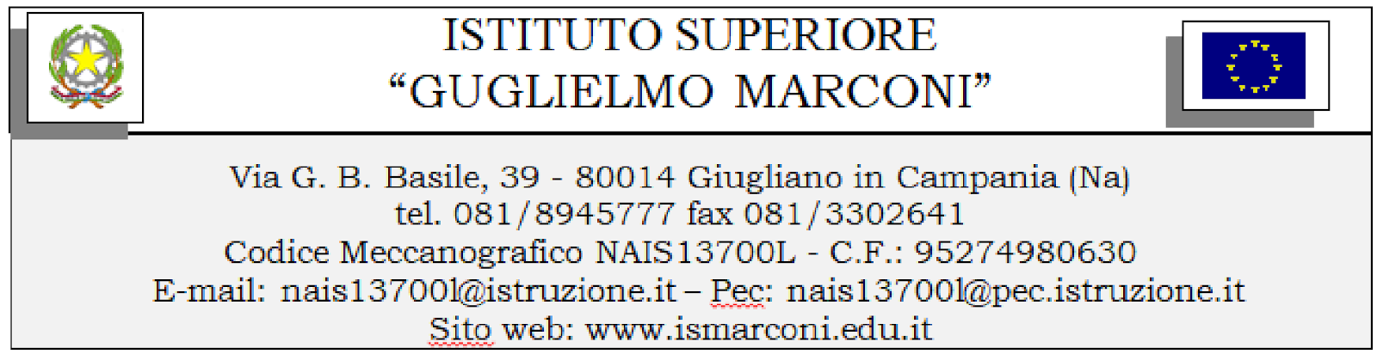

SCHEDA SINTETICA DI PROGETTO

A.S. 2023/2024

  - Denominazione del progetto

Indicare Codice e denominazione del progetto

  - Responsabile

Indicare il responsabile del progetto
CLASSE DI CONCORSO

  - Obiettivi

Descrivere gli obiettivi misurabili che si intendono perseguire, i destinatari a cui si rivolge, le finalità e le metodologie utilizzate. Illustrare eventuali rapporti con altre istituzioni.
Obiettivi:

Destinatari:

Finalità:

Metodologie:

  - Durata

Descrivere l’arco temporale nel quale il progetto si attua, illustrare le fasi operative individuando le attività da svolgere in anno finanziario separatamente da quelle da svolgere in un altro.
Inizio

Termine:

Fasi operative:

  - Risorse umane

Indicare i profili di riferimento dei docenti, del personale ATA e dei collaboratori esterni che si prevede di utilizzare.

Docenti e ore di impegno:

ATA e ore di impegno: ,

  - Beni e servizi

Indicare le risorse logistiche ed organizzative che si prevede di utilizzare. Separare gli acquisti da effettuare per anno finanziario.
Materiale di consumo:

DESCRIZIONE
Materiale di facile consumo (cancelleria) :
Carta per eventuali fotocopie , cartoncini , materiale pe rilegatura : SI
Materiale inventariabile (libri, cd, computer,…) :utilizzo macchina fotografica e telecamera della scuola
Software
Fotocopie :

Servizi diversi:

utilizzo della palestra ed attrezzature in essa presenti

utilizzo di aule con lim

Altro:

Data Il Responsabile del progetto

